Nexus私服的搭建
- Nexus下载
下载地址：http://www.sonatype.org/nexus/go
- Nexus的启动
下载的压缩文件解压后进入nexus-2.11.2-06-bundle\nexus-2.11.2-06\bin\jsw\，根据操作系统类型选择文件夹，我选的是windows-x86-32文件夹，进入后可看到如下所示bat文件。
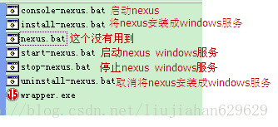
- 先后双击install-nexus.bat和start-nexus.bat后运行nexus服务。在浏览器器中输入http://127.0.0.1:8081/nexus/后会出现如下图所示就代表nexus已经启动成功。
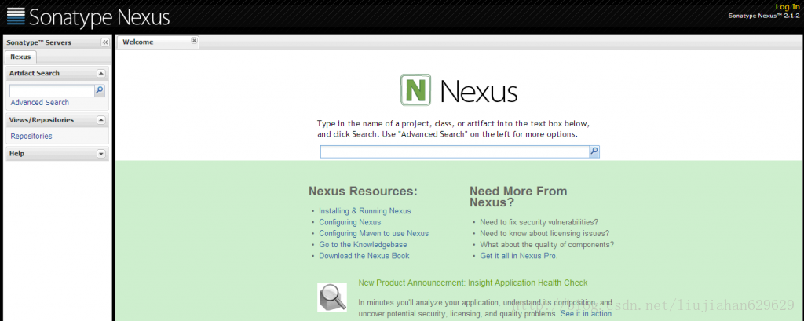
8081为默认的端口号，要修改端口号可进入nexus-2.11.2-06-bundle\nexus-2.11.2-06\conf\打开nexus.properties文件，修改application-port属性值就可以了。
默认的用户名和密码：admin/admin123，登录后看到如下图所示：
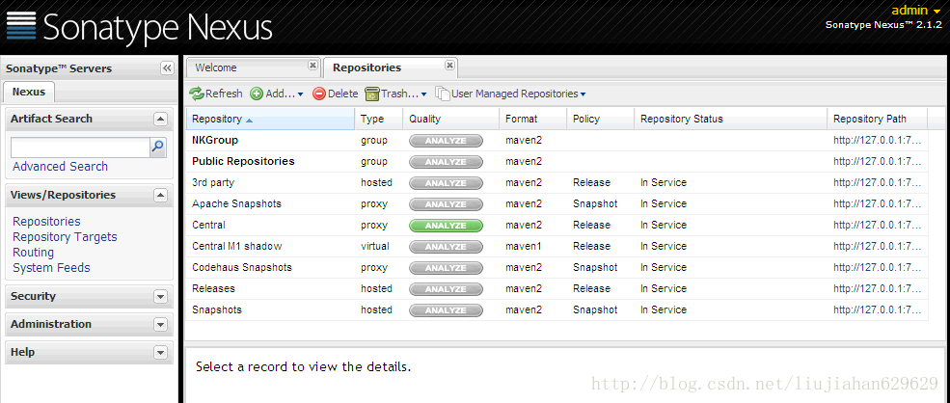
4、Nexus仓库
nexus的仓库类型分为以下四种：
group: 仓库组
hosted：宿主
proxy：代理
virtual：虚拟
首次登陆nexus后可以看到以下一个仓库组和多个仓库。
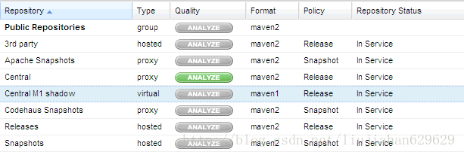
PublicRepositories: 仓库组
3rd party: 无法从公共仓库获得的第三方发布版本的构件仓库
Apache Snapshots: 用了代理ApacheMaven仓库快照版本的构件仓库
Central: 用来代理maven中央仓库中发布版本构件的仓库
Central M1 shadow: 用于提供中央仓库中M1格式的发布版本的构件镜像仓库
Codehaus Snapshots: 用来代理CodehausMaven 仓库的快照版本构件的仓库
Releases: 用来部署管理内部的发布版本构件的宿主类型仓库
Snapshots:用来部署管理内部的快照版本构件的宿主类型仓库
- 配置nexus
4.1、开启远程索引
新搭建的neuxs环境只是一个空的仓库，需要手动和远程中心库进行同步，nexus默认是关闭远程索引下载，最重要的一件事情就是开启远程索引下载。登陆nexus系统，默认用户名密码为admin/admin123。
点击左边Administration菜单下面的Repositories，找到右边仓库列表中的三个仓库Apache Snapshots，Codehaus Snapshots和Maven Central，然后再没有仓库的configuration下把Download Remote Indexes修改为true。如下图
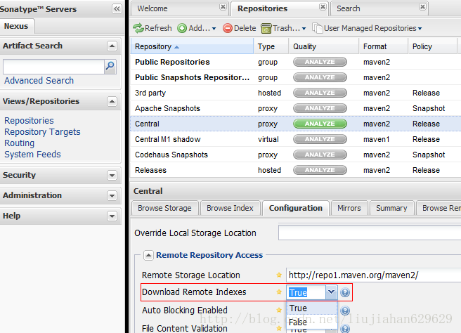
然后在Apache Snapshots，Codehaus Snapshots和Maven Central这三个仓库上分别右键，选择Repari Index，这样Nexus就会去下载远程的索引文件。
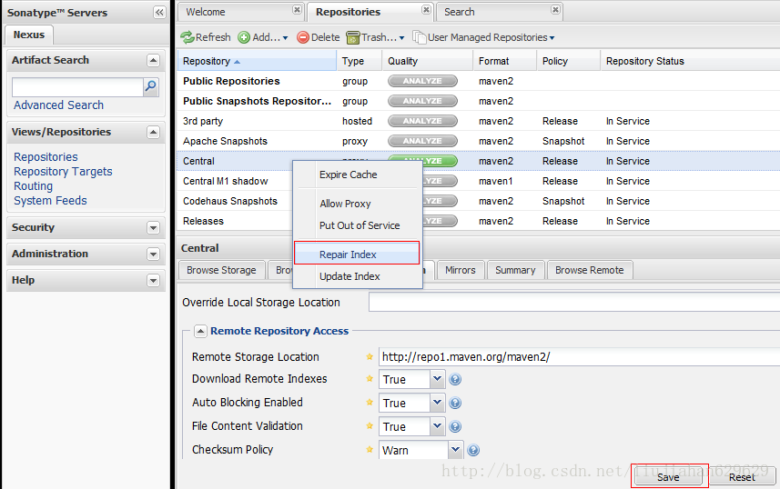
这样设置以后, Nexus会自动从远程中央仓库下载索引文件, 为了检验索引文件自动下载是否生效,可以却换到Browse Index
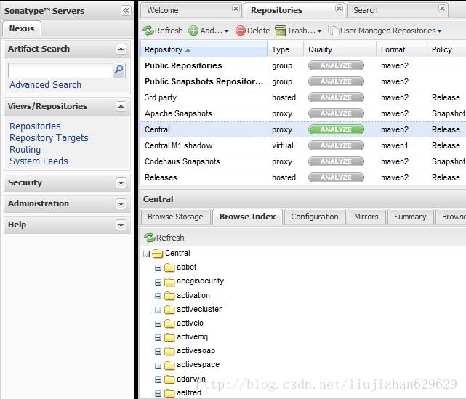
在左边菜单栏里面有个Artifact Search, 在输入框里面输入你想要搜索的构件名字,比如:maven, 那么查询结果如下：
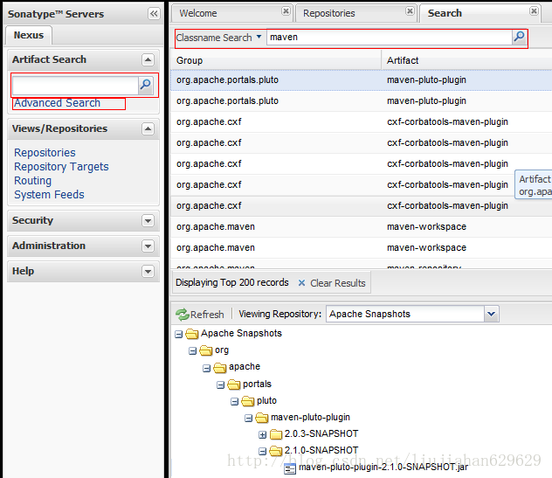
4.2、创建Nexus仓库组
仓库组和仓库关系是一对多的关系，一个仓库组可以指向多个仓库。
点击菜单栏上的Add按钮选择Repository Group就可以看到仓库组的配置界面，如下所示：
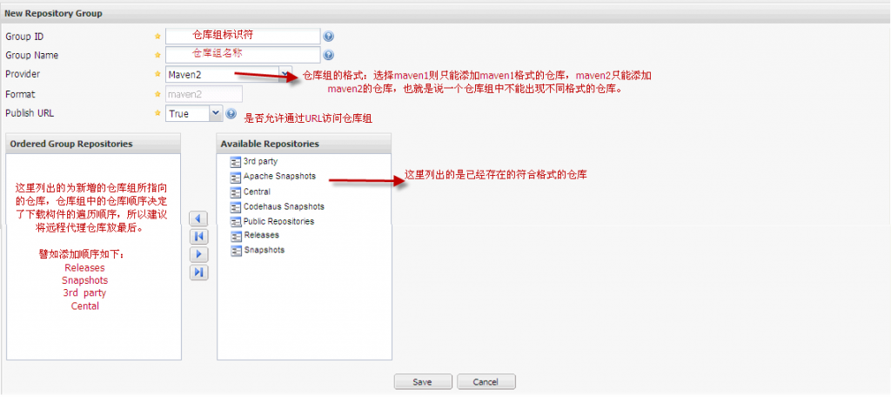
点击save后就可在仓库列表中看到新增的仓库组了，项目中如果要下载构件的话，配置文件中一般都用仓库组的URL。
4.3、本地配置文件的修改
4.3.1、在项目的pom文件中添加如下代码：
<repositories>
<repository>
<id>nexus</id>
<name>my-nexus-repository</name>
<url>http://192.168.100.18:8081/nexus/content/groups/public/</url>
<releases>
<enabled>true</enabled>
</releases>
<snapshots>
<enabled>false</enabled>
</snapshots>
</repository>
</repositories>
<pluginRepositories>
<pluginRepository>
<id>nexus</id>
<name>my-nexus-repository</name>
<url> http://192.168.100.18:8081/nexus/content/groups/public/</url>
<releases>
<enabled>true</enabled>
</releases>
<snapshots>
<enabled>false</enabled>
</snapshots>
</pluginRepository>
</pluginRepositories>
在pom文件中配置只对当前项目有效，而实际开发中不可能在每个项目中重复配置信息，所以不建议在pom文件中配置。
4.3.2、在setting.xml文件中配置Nexus仓库
1）maven提供了profile来配置仓库信息，如下所示：
<profiles>
<profile>
<id>nexus</id>
<repositories>
<repository>
<id>nexus</id>
<url> http://192.168.100.18:8081/nexus/content/groups/public/</url>
<releases>
<enabled>true</enabled>
</releases>
<snapshots>
<enabled>true</enabled>
</snapshots>
</repository>
</repositories>
<pluginRepositories>
<pluginRepository>
<id>nexus</id>
<url> http://192.168.100.18:8081/nexus/content/groups/public/</url>
<releases>
<enabled>true</enabled>
</releases>
<snapshots>
<enabled>false</enabled>
</snapshots>
</pluginRepository>
</pluginRepositories>
</profile>
</profiles>
2）激活profile
<activeProfiles>
<activeProfile>nexus</activeProfile>
</activeProfiles>
3）配置镜像
<mirrors>
<mirror>
<id>nexus</id>
<url>http://192.168.100.18:8081/nexus/content/groups/public/</url>
<mirrorOf>*</mirrorOf>
</mirror>
</mirrors>
这里配置mirrorOf的值为*，代表maven的所有访问请求都会指向到nexus仓库组。

